校園特派記者 二年 1 班 26 號 姓名 簡妍臻
- 任務一：校園最美的景點
請小隊隊員自己挑選並拍攝校園美景照片每人一張，人要入鏡才會加分。
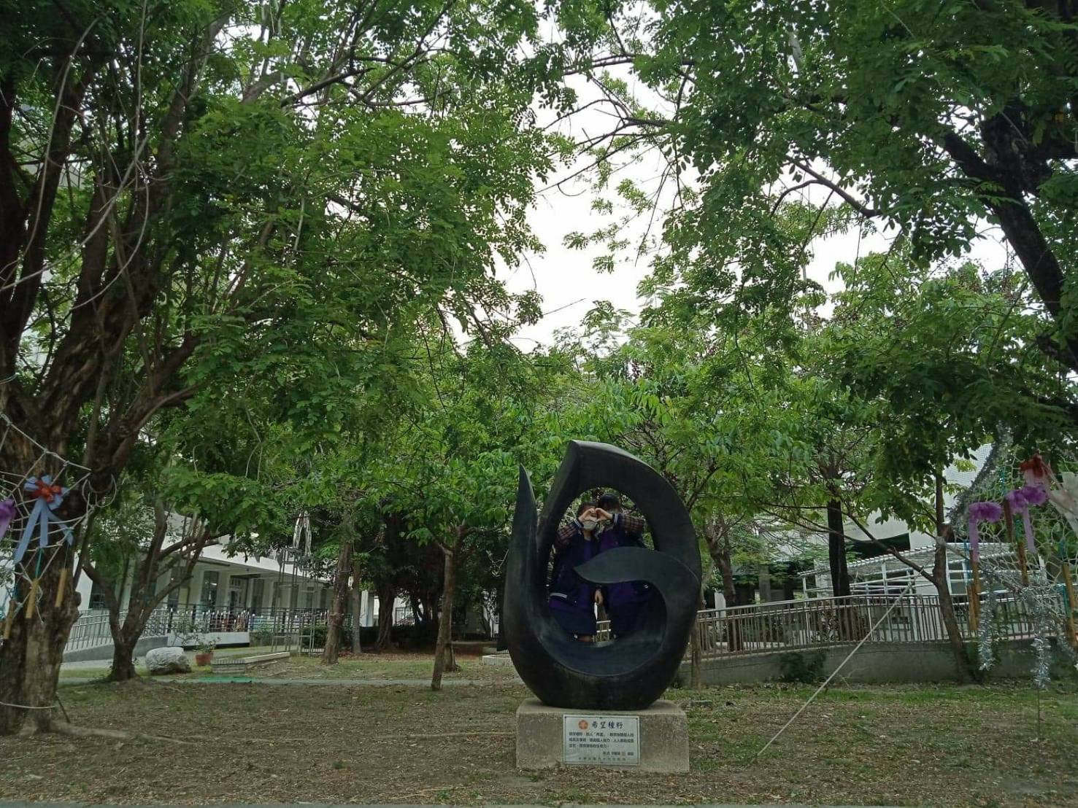

※照片說明：（1）：拍攝地點（例如志南園、靠近勤學樓…..）（2）說明為何選這裡？
(1):圖書館前面的南洋櫻花樹中間。
(2):因為這裡每年都會舉辦(南洋櫻花祭)會有許多的裝飾和美麗的南洋櫻花。
- 任務二：校園最喜歡的植物
請小隊隊員自己挑選校園中的一種植物並拍攝，照片每人一張，人要入鏡才會加分。
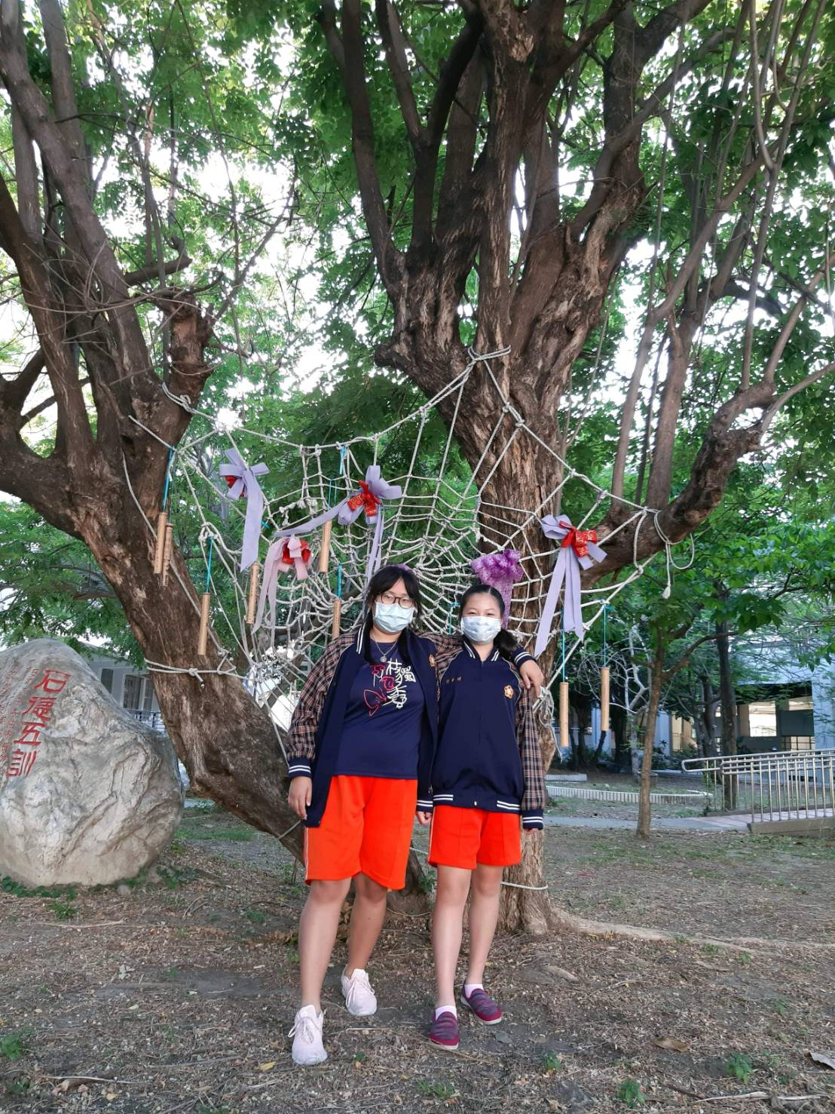

※照片說明：（1）拍攝地點（例如：志南園、靠近勤學樓…..）（2）植物名稱（3）植物介紹
(1)圖書館前面的南洋櫻花樹 (2)南洋櫻花樹 (3)原產:熱帶美洲地區，因花朵盛開像是櫻花滿樹，故校南洋花，開花期:春季，樹皮灰色至紅褐色，互生羽狀複葉，蝶形花粉紅色，花有淡香。
- 任務三：找出校園較危險或不安全的角落
在校園穿梭拍照的過程中你發現校園有哪些相對危險或較不安全的地方請拍下來或寫出來，未來將提供給相關處室做決策參考。
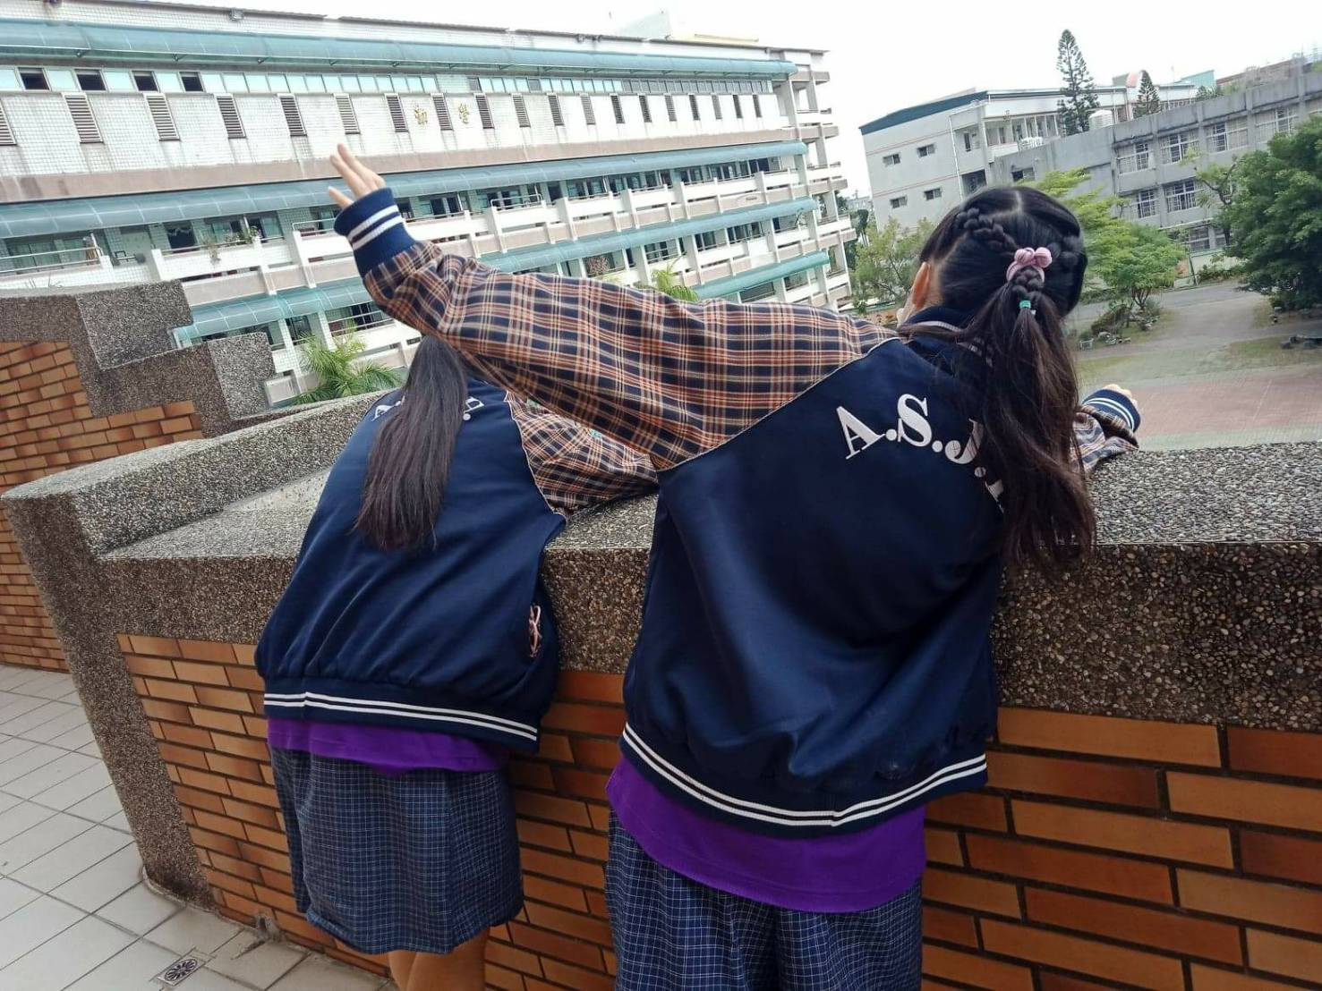

※照片說明：（1）拍攝地點（例如：志南園、靠近勤學樓…..）（2）危險狀況說明
(1)順中館的3樓露天走廊
(2)雖然說可以看到美麗的校園風景，但是畢竟是高處，如果攀爬或做危險動作，都很有可能發生生命危險。

Ps.請小隊成員個人或團體通力合作，互拍或2-3人合照，有手機的隊員麻煩請幫沒有手機的隊員拍照，主題是：美景一隅、我喜歡的植物、危險或不安全的地方，這三張照片完成後，請帶傳輸線（充電線）到電腦教室（一）將這些照片上傳並選擇插入圖案到童軍校園特派記者學習單中。

